Министерство образования, науки и молодёжной политики Краснодарского края
Государственное бюджетное профессиональное образовательное учреждение Краснодарского края
«ЕЙСКИЙ ПОЛИПРОФИЛЬНЫЙ КОЛЛЕДЖ»

Памятка: «Здоровый образ жизни»

Подготовила:
студентка Ш-32 группы
Шахова Александра

Ейск,2020
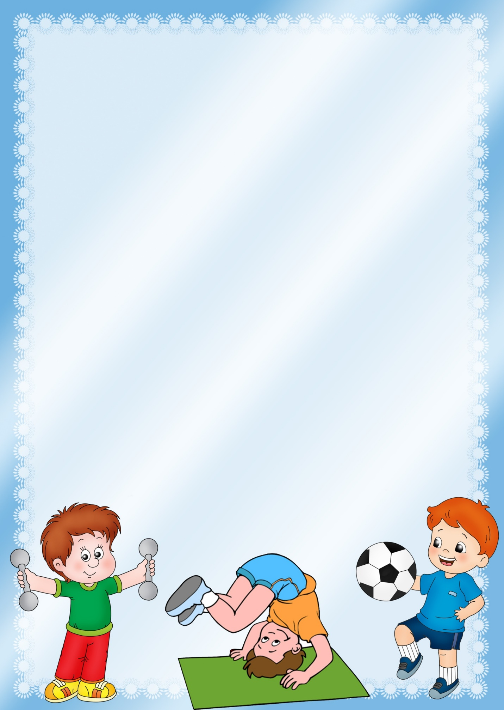
Если хочешь быть здоровым и успешным, не забывай выполнять эти простые действия, которые помогут тебе достичь результатов не только в сохранении своего здоровья, но и в жизни.

Вставай всегда в одно и тоже время! Основательно умывай лицо и руки, неукоснительно соблюдай правила личной гигиены!
Утром и вечером тщательно чисти зубы!
Проводи достаточное количество времени на свежем воздухе, занимаясь спортом, учись преодолевать трудности!
Читай и пиши при хорошем освещении! При выполнении заданий, связанных с напряжением зрения, делай гимнастику для глаз!
Делай двигательные упражнения в перерывах между выполнением домашних заданий!
Не проводи много времени у компьютера и телевизора!
Совершай длительные прогулки и всегда одевайся по погоде!
Не стесняйся носить очки, если в этом есть необходимость, а также береги свои глаза от ударов и уколов, различных травм!

Своевременно обращайтесь к врачу!

